1. YÊU CẦU ĐỀ BÀI
Xây dựng ứng dụng Android hiển thị truyện hài dân gian với các yêu cầu:
- Có 4 màn hình chính:
+ Màn hình Splash (chào mừng, hiển thị 2 giây)
+ Màn hình danh sách chủ đề truyện
+ Màn hình danh sách truyện trong chủ đề
+ Màn hình chi tiết truyện (có thể vuốt trái/phải)
- Giao diện sử dụng theme màu đen
- Dữ liệu truyện lưu trong file txt
BƯỚC 1: CẤU HÌNH RESOURCES
1.1. Cập nhật file colors.xml
Đường dẫn: app/src/main/res/values/colors.xml
Mục đích: Định nghĩa bảng màu cho theme đen
Code:
```xml
<?xml version="1.0" encoding="utf-8"?>
<resources>
<color name="purple_200">#FFBB86FC</color>
<color name="purple_500">#FF6200EE</color>
<color name="purple_700">#FF3700B3</color>
<color name="teal_200">#FF03DAC5</color>
<color name="teal_700">#FF018786</color>
<color name="black">#FF000000</color>
<color name="white">#FFFFFFFF</color>
<color name="blackMid">#1a1a1a</color>
<color name="blackLight">#2d2d2d</color>
<color name="blackSuperLight">#404040</color>
<color name="gray">#808080</color>
</resources>
1.2. Cập nhật file strings.xml
<resources>
<string name="app_name">Truyện Hài dân gian</string>
<string name="txt_congai">Con gái</string>
<string name="txt_story">Vừa đúng vừa sai</string>
</resources>
Tạo các file drawtable
Ic_back

Ic_face
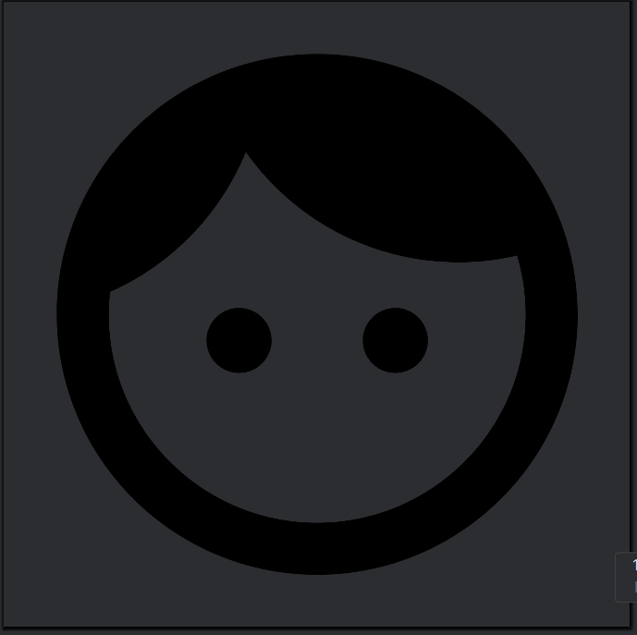
Ic_splash

Tạo các file xml:
File activity_main.xml
Đường dẫn: app/src/main/res/layout/activity_main.xml
Mục đích: Layout chính của MainActivity, chứa container cho Fragment

Code:
```xml
<?xml version="1.0" encoding="utf-8"?>
<LinearLayout xmlns:android="http://schemas.android.com/apk/res/android"
xmlns:tools="http://schemas.android.com/tools"
android:layout_width="match_parent"
android:layout_height="match_parent"
android:id="@+id/ln_main"
tools:context=".MainActivity"
android:orientation="horizontal">
</LinearLayout>
```
Giải thích:
- <LinearLayout>: Layout bố trí các view theo hàng dọc/ngang
- android:layout_width="match_parent": Chiều rộng = chiều rộng màn hình
- android:layout_height="match_parent": Chiều cao = chiều cao màn hình
- android:id="@+id/ln_main": ID để tham chiếu trong code
- tools:context=".MainActivity": Liên kết với MainActivity
- android:orientation="horizontal": Bố trí theo chiều ngang
m000_frg_splash.xml
<?xml version="1.0" encoding="utf-8"?>
<FrameLayout xmlns:android="http://schemas.android.com/apk/res/android"
xmlns:tools="http://schemas.android.com/tools"
android:layout_width="match_parent"
android:layout_height="match_parent"
android:background="@color/black">

<ImageView
android:layout_width="200dp"
android:layout_height="100dp"
android:layout_gravity="center"
android:src="@drawable/ic_splash"
tools:ignore="ContentDescription" />

</FrameLayout>
Giải thích:
- <FrameLayout>: Layout đơn giản, các view chồng lên nhau
- android:background="@color/black": Nền màu đen
- <ImageView>: Hiển thị ảnh
+ android:layout_width="200dp": Rộng 200dp
+ android:layout_height="100dp": Cao 100dp
+ android:layout_gravity="center": Căn giữa màn hình
+ android:src="@drawable/ic_splash": Nguồn ảnh
+ tools:ignore="ContentDescription": Bỏ qua cảnh báo accessibility
Chức năng:
- Container trống để replace Fragment
- Fragment sẽ được add vào LinearLayout này
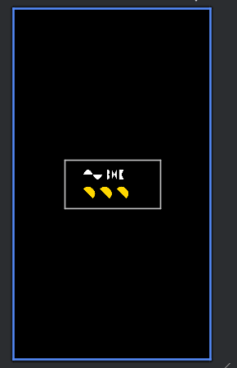
actionbar_home.xml
<?xml version="1.0" encoding="utf-8"?>
<LinearLayout
xmlns:android="http://schemas.android.com/apk/res/android"
xmlns:app="http://schemas.android.com/apk/res-auto"
android:layout_width="match_parent"
android:layout_height="56dp"
android:background="@color/blackLight"
android:orientation="horizontal">

<ImageView
android:id="@+id/iv_back"
android:layout_width="56dp"
android:layout_height="56dp"
android:layout_marginStart="10dp"
android:padding="10dp"
android:src="@drawable/ic_back"
android:visibility="gone"
android:clickable="true"
android:focusable="true"
app:tint="@color/white"
android:layout_marginLeft="10dp"
android:contentDescription="Back" />

<TextView
android:id="@+id/tv_name"
android:layout_width="match_parent"
android:layout_height="match_parent"
android:layout_marginStart="10dp"
android:gravity="center_vertical"
android:text="Truyện Hài dân gian"
android:textColor="@color/white"
android:textSize="24sp"
android:layout_marginLeft="10dp" />

</LinearLayout>
Giải thích:
- LinearLayout cao 56dp (chiều cao chuẩn ActionBar)
- android:background="@color/blackLight": Nền màu đen nhạt
- android:orientation="horizontal": Bố trí ngang
ImageView (nút back):
- android:id="@+id/iv_back": ID để tham chiếu
- Kích thước: 56x56dp (vuông)
- android:padding="10dp": Khoảng cách trong
- android:visibility="gone": Ẩn mặc định (hiện khi cần)
- android:clickable="true": Có thể click
- android:focusable="true": Có thể focus
- app:tint="@color/white": Tô màu trắng cho icon
TextView (tiêu đề):
- android:layout_width="match_parent": Chiếm hết chiều rộng còn lại
- android:gravity="center_vertical": Căn giữa theo chiều dọc
- android:textColor="@color/white": Chữ màu trắng
- android:textSize="24sp": Cỡ chữ 24sp
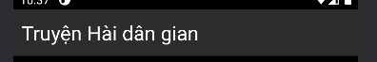
m001_frg_topic.xml
<?xml version="1.0" encoding="utf-8"?>
<LinearLayout xmlns:android="http://schemas.android.com/apk/res/android"
android:layout_width="match_parent"
android:layout_height="match_parent"
android:background="@color/black"
android:orientation="vertical">

<include layout="@layout/actionbar_home" />
<ScrollView
android:layout_width="match_parent"
android:layout_height="match_parent">
<LinearLayout
android:id="@+id/ln_topic"
android:layout_width="match_parent"
android:layout_height="wrap_content"
android:orientation="vertical"
android:padding="10dp" />
</ScrollView>
</LinearLayout>
Giải thích:
- LinearLayout ngoài: Bố trí dọc, nền đen
- <include layout="@layout/actionbar_home" />:
+ Nhúng layout actionbar_home vào
+ Tái sử dụng code, không cần viết lại
- <ScrollView>: Cho phép cuộn khi nội dung dài
+ Chỉ chứa được 1 child view
- LinearLayout trong (id="ln_topic"):
+ Container để add các item chủ đề động
+ android:orientation="vertical": Xếp dọc
+ android:padding="10dp": Khoảng cách viền
Chức năng:
- Hiển thị ActionBar
- Danh sách chủ đề có thể cuộn
- Item chủ đề được add động trong code
Chức năng:
- Hiển thị tiêu đề màn hình
- Nút back (ẩn ở màn chủ đề, hiện ở các màn khác)
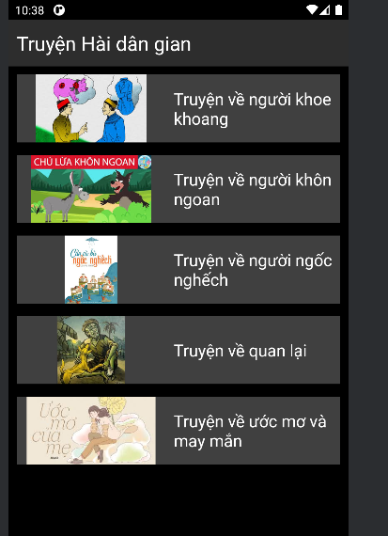
item_topic.xml
<?xml version="1.0" encoding="utf-8"?>
<LinearLayout xmlns:android="http://schemas.android.com/apk/res/android"
xmlns:tools="http://schemas.android.com/tools"
android:layout_width="match_parent"
android:layout_height="wrap_content"
android:background="@color/blackSuperLight"
android:layout_marginBottom="10dp"
tools:ignore="UseCompoundDrawables">
<ImageView
android:id="@+id/iv_topic"
android:layout_width="180dp"
android:layout_height="82dp"
android:src="@drawable/ic_launcher_foreground"
tools:ignore="ContentDescription" />
<TextView
android:id="@+id/tv_topic"
android:layout_width="match_parent"
android:layout_height="match_parent"
android:layout_marginStart="10dp"
android:fontFamily="sans-serif"
android:gravity="center_vertical"
android:text="@string/txt_congai"
android:textColor="@color/white"
android:textSize="20sp" />
</LinearLayout>
Giải thích:
- LinearLayout ngang, nền blackSuperLight
- android:layout_marginBottom="10dp": Khoảng cách dưới (giữa các item)
ImageView (ảnh chủ đề):
- Kích thước: 180x82dp (tỷ lệ 2.2:1)
- android:src: Ảnh mặc định (sẽ thay bằng ảnh thật trong code)
TextView (tên chủ đề):
- android:layout_width="match_parent": Chiếm hết chiều rộng còn lại
- android:fontFamily="sans-serif": Font chữ
- android:gravity="center_vertical": Căn giữa dọc
- android:textColor="@color/white": Chữ trắng
- android:textSize="20sp": Cỡ chữ 20sp
Chức năng:
- Hiển thị ảnh và tên chủ đề
- Click vào để xem danh sách truyện
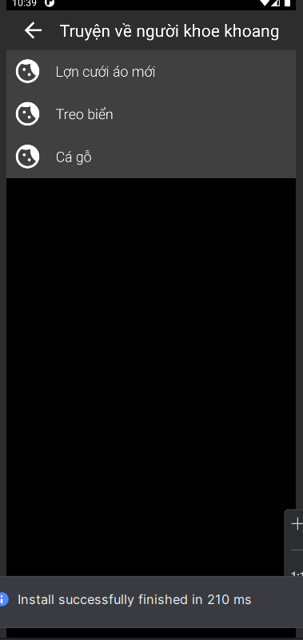
m002_frg_story.xml
<?xml version="1.0" encoding="utf-8"?>
<LinearLayout xmlns:android="http://schemas.android.com/apk/res/android"
xmlns:tools="http://schemas.android.com/tools"
android:layout_width="match_parent"
android:layout_height="match_parent"
android:background="@color/black"
android:orientation="vertical">

<include layout="@layout/actionbar_home" />
<androidx.recyclerview.widget.RecyclerView
android:id="@+id/rv_story"
android:layout_width="match_parent"
android:layout_height="match_parent"
tools:listitem="@layout/item_story" />
</LinearLayout>
Giải thích:
- LinearLayout dọc, nền đen
- <include>: Nhúng ActionBar
- <RecyclerView>: Danh sách cuộn hiệu năng cao
+ android:id="@+id/rv_story": ID để tham chiếu
+ tools:listitem="@layout/item_story": Preview item trong Design view
+ Không có ScrollView vì RecyclerView tự cuộn
Ưu điểm RecyclerView:
- Hiệu năng cao (chỉ render item hiển thị trên màn hình)
- Tái sử dụng view (ViewHolder pattern)
- Hỗ trợ animation
- Linh hoạt (LinearLayout, GridLayout, StaggeredGrid)
Chức năng:
- Hiển thị danh sách truyện trong chủ đề
- Cuộn mượt mà
- Click vào truyện để xem chi tiết
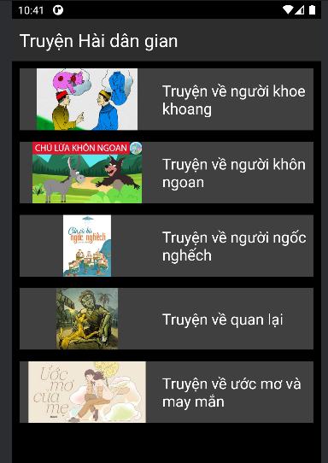
item_story.xml
<?xml version="1.0" encoding="utf-8"?>
<LinearLayout xmlns:android="http://schemas.android.com/apk/res/android"
xmlns:app="http://schemas.android.com/apk/res-auto"
xmlns:tools="http://schemas.android.com/tools"
android:layout_width="match_parent"
android:layout_height="wrap_content"
android:background="@color/blackSuperLight"
android:orientation="vertical"
tools:ignore="UseCompoundDrawables">
<TableRow
android:layout_width="match_parent"
android:layout_height="wrap_content">

<ImageView
android:layout_width="60dp"
android:layout_height="60dp"
android:padding="10dp"
android:rotation="45"
android:src="@drawable/ic_face"
app:tint="@color/white"
tools:ignore="ContentDescription" />

<TextView
android:id="@+id/tv_story"
android:layout_width="match_parent"
android:layout_height="match_parent"
android:layout_marginStart="10dp"
android:fontFamily="sans-serif-light"
android:gravity="center_vertical"
android:text="@string/txt_story"
android:textColor="@color/white"
android:textSize="20sp" />

</TableRow
<View
android:layout_width="match_parent"
android:layout_height="0.5dp"
android:background="#404040" />

</LinearLayout>
Giải thích:
- LinearLayout dọc, nền blackSuperLight
- <TableRow>: Bố trí ngang (như LinearLayout horizontal)
+ Dùng để căn chỉnh icon và text
ImageView (icon):
- Kích thước: 60x60dp
- android:rotation="45": Xoay 45 độ (tạo hiệu ứng kim cương)
- app:tint="@color/white": Tô màu trắng
TextView (tên truyện):
- android:fontFamily="sans-serif-light": Font nhẹ
- android:gravity="center_vertical": Căn giữa dọc
<View> (đường kẻ):
- android:layout_height="0.5dp": Đường kẻ mỏng
- android:background="#404040": Màu xám đậm
- Phân cách giữa các item
Chức năng:
- Hiển thị icon và tên truyện
- Đường kẻ phân cách
- Click để xem chi tiết

m003_frg_detail_story.xml
<?xml version="1.0" encoding="utf-8"?>
<LinearLayout xmlns:android="http://schemas.android.com/apk/res/android"
android:layout_width="match_parent"
android:layout_height="match_parent"
android:background="@color/black"
android:orientation="vertical">

<include layout="@layout/actionbar_home" />

<androidx.viewpager.widget.ViewPager
android:id="@+id/vp_story"
android:layout_width="match_parent"
android:layout_height="match_parent" />
</LinearLayout>
Giải thích:
- LinearLayout dọc, nền đen
- <include>: Nhúng ActionBar
- <ViewPager>: Component cho phép vuốt trái/phải
+ android:id="@+id/vp_story": ID để tham chiếu
+ Tự động xử lý gesture vuốt
+ Hiển thị từng page (mỗi page là 1 truyện)
Cách hoạt động ViewPager:
1. Adapter cung cấp số lượng page (getCount)
2. ViewPager tạo view cho page hiện tại và page kế bên
3. Người dùng vuốt → ViewPager animate chuyển page
4. ViewPager hủy view của page xa (tiết kiệm bộ nhớ)
Chức năng:
- Hiển thị chi tiết truyện
- Vuốt trái: Truyện tiếp theo
- Vuốt phải: Truyện trước đó
- Smooth animation
item_detail_story.xml
<?xml version="1.0" encoding="utf-8"?>
<LinearLayout xmlns:android="http://schemas.android.com/apk/res/android"
android:layout_width="match_parent"
android:layout_height="match_parent"
android:orientation="vertical"
android:padding="10dp"
android:background="@color/black">

<TextView
android:id="@+id/tv_name"
android:layout_width="match_parent"
android:layout_height="wrap_content"
android:layout_marginTop="20dp"
android:gravity="center"
android:padding="10dp"
android:text="Vừa ăn vừa nói"
android:textColor="@color/white"
android:textSize="24sp"
android:textStyle="bold" />
<ScrollView
android:layout_width="match_parent"
android:layout_height="match_parent">
<LinearLayout
android:layout_width="match_parent"
android:layout_height="wrap_content"
android:orientation="vertical">
<TextView
android:id="@+id/tv_content"
android:layout_width="match_parent"
android:layout_height="wrap_content"
android:fontFamily="sans-serif-light"
android:gravity="center_vertical"
android:lineSpacingExtra="5dp"
android:padding="10dp"
android:text="Nội dung truyện"
android:textColor="@color/white"
android:textSize="18sp" />

</LinearLayout>

</ScrollView>

</LinearLayout>
Giải thích:
- LinearLayout dọc, nền đen, padding 10dp
TextView tên truyện (tv_name):
- android:layout_marginTop="20dp": Khoảng cách trên
- android:gravity="center": Căn giữa
- android:textStyle="bold": Chữ đậm
- android:textSize="24sp": Cỡ chữ lớn
ScrollView:
- Cho phép cuộn nội dung dài
- Chứa LinearLayout (vì ScrollView chỉ chứa 1 child)
TextView nội dung (tv_content):
- android:fontFamily="sans-serif-light": Font nhẹ
- android:lineSpacingExtra="5dp": Khoảng cách dòng (dễ đọc)
- android:textSize="18sp": Cỡ chữ vừa phải
Chức năng:
- Hiển thị tên truyện (bold, căn giữa)
- Hiển thị nội dung truyện (có thể cuộn)
- Dễ đọc với khoảng cách dòng hợp lý

Cấu trúc drawtable và layout
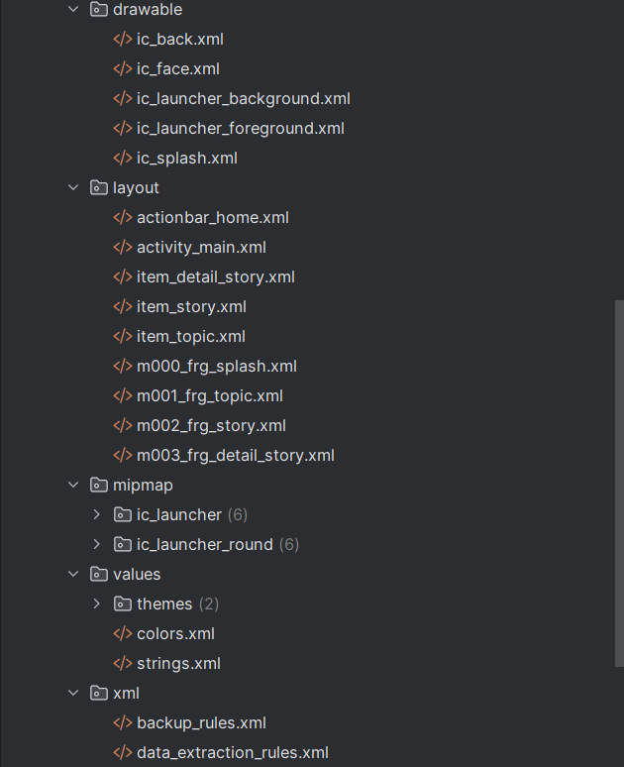
BƯỚC 2: Tạo Java Classes
2.1. StoryEntity.java
- Class đối tượng truyện
- 3 thuộc tính: topicName, name, content
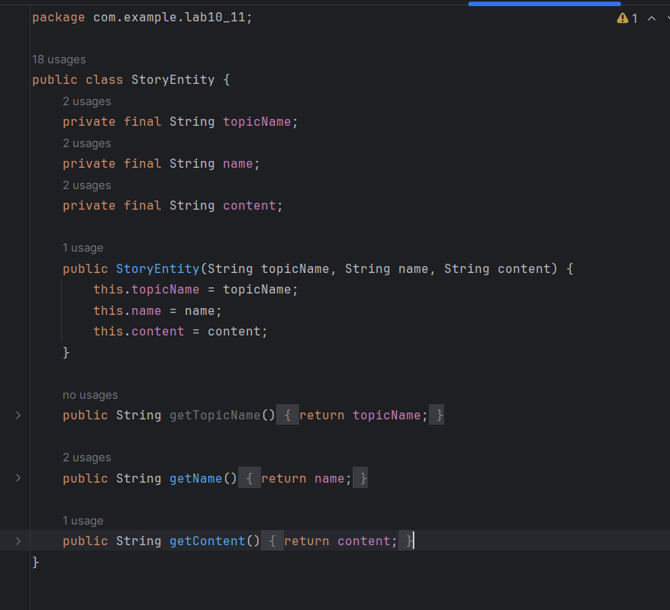
2.2. M000SplashFrg.java
- Fragment splash
- Handler delay 2 giây
public class M000SplashFrg extends Fragment {
@Override
public View onCreateView(LayoutInflater inflater, ViewGroup container, Bundle savedInstanceState) {
initViews();
return inflater.inflate(R.layout.m000_frg_splash, container, false);
}
private void initViews() {
new Handler().postDelayed(this::gotoM001Screen, 2000);
}
private void gotoM001Screen() {
((MainActivity) getActivity()).gotoM001Screen();
}
}
2.3. M001TopicFrg.java
- Đọc file từ assets/story
private void initViews(View v) {
LinearLayout lnMain = v.findViewById(R.id.ln_topic);
lnMain.removeAllViews();
try {
String[] listItem = mContext.getAssets().list("story");
for (String fileName : listItem) {
String name = fileName.substring(0, fileName.indexOf("."));
View vTopic = LayoutInflater.from(mContext).inflate(R.layout.item_topic, null);
ImageView ivTopic = vTopic.findViewById(R.id.iv_topic);
TextView tvTopic = vTopic.findViewById(R.id.tv_topic);
// Load ảnh từ assets/photo
String imageFileName = getImageFileName(name);
try {
ivTopic.setImageBitmap(BitmapFactory
.decodeStream(mContext.getAssets().open("photo/" + imageFileName)));
} catch (Exception e) {
e.printStackTrace();
}
tvTopic.setText(name);
lnMain.addView(vTopic);
LinearLayout.LayoutParams params = (LinearLayout.LayoutParams) vTopic.getLayoutParams();
params.bottomMargin = 40;
vTopic.setLayoutParams(params);
vTopic.setTag(name);
vTopic.setOnClickListener(this);
}
} catch (Exception e) {
e.printStackTrace();
}
}
- Load ảnh từ assets/photo
String imageFileName = getImageFileName(name);
try {
ivTopic.setImageBitmap(BitmapFactory
.decodeStream(mContext.getAssets().open("photo/" + imageFileName)));
} catch (Exception e) {
e.printStackTrace();
}

- Hiển thị danh sách chủ đề
private String getImageFileName(String topicName) {
if (topicName.contains("khoe khoang")) {
return "khoekhoang.png";
} else if (topicName.contains("khôn ngoan")) {
return "khonngoan.png";
} else if (topicName.contains("ngốc nghếch")) {
return "ngocnghech.png";
} else if (topicName.contains("quan lại")) {
return "quanlai.png";
} else if (topicName.contains("ước mơ")) {
return "uocmo.png";
}
return "khonngoan.png";
}
2.4. StoryAdapter.java
- Adapter cho RecyclerView
private final ArrayList<StoryEntity> listStory;
private final Context mContext;
public StoryAdapter(ArrayList<StoryEntity> listStory, Context mContext) {
this.listStory = listStory;
this.mContext = mContext;
}
- Hiển thị danh sách truyện
@Override
public StoryHolder onCreateViewHolder(ViewGroup parent, int viewType) {
View view = LayoutInflater.from(mContext).inflate(R.layout.item_story, parent, false);
return new StoryHolder(view);
}
@Override
public void onBindViewHolder(StoryAdapter.StoryHolder holder, int position) {
StoryEntity item = listStory.get(position);
holder.tvName.setTag(item);
holder.tvName.setText(item.getName());
}
@Override
public int getItemCount() {
return listStory.size();
}
public class StoryHolder extends RecyclerView.ViewHolder {
TextView tvName;
public StoryHolder(View itemView) {
super(itemView);
tvName = itemView.findViewById(R.id.tv_story);
itemView.setOnClickListener(v -> {
((MainActivity) mContext).gotoM003Screen(listStory, (StoryEntity) tvName.getTag());
});
}
}
2.5. M002StoryFrg.java
- Đọc và parse file txt
private ArrayList<StoryEntity> readStory() {
ArrayList<StoryEntity> listStory = new ArrayList<>();
BufferedReader reader = null;
try {
reader = new BufferedReader(
new InputStreamReader(mContext.getAssets().open("story/" + topicName + ".txt"), "UTF-8"));
String mLine;
do {
String title = reader.readLine();
if (title == null) break;
String content = "";
do {
mLine = reader.readLine();
content += mLine + "\n";
} while (!mLine.contains("','0');"));
content = content.replace("','0');", "");
StoryEntity storyEntity = new StoryEntity(topicName, title, content);
listStory.add(storyEntity);
} while (mLine != null);
} catch (IOException e) {
e.printStackTrace();
}
return listStory;
}

- Format: Tên truyện + Nội dung + ','0');
try {
reader = new BufferedReader(
new InputStreamReader(mContext.getAssets().open("story/" + topicName + ".txt"), "UTF-8"));
String mLine;
do {
String title = reader.readLine();
if (title == null) break;
String content = "";
do {
mLine = reader.readLine();
content += mLine + "\n";
} while (!mLine.contains("','0');"));
content = content.replace("','0');", "");
StoryEntity storyEntity = new StoryEntity(topicName, title, content);
listStory.add(storyEntity);
} while (mLine != null);
}

2.6. DetailStoryAdapter.java
- Adapter cho ViewPager
- Cho phép vuốt trái/phải
private final List<StoryEntity> listStory;
private final Context mContext;
public DetailStoryAdapter(List<StoryEntity> listStory, Context mContext) {
this.listStory = listStory;
this.mContext = mContext;
}

2.7. M003DetailStoryFrg.java
- Fragment chi tiết truyện
@Override
public View onCreateView(LayoutInflater inflater, ViewGroup container, Bundle savedInstanceState) {
View rootView = inflater.inflate(R.layout.m003_frg_detail_story, container, false);
initViews(rootView);
return rootView;
}
@Override
public void onAttach(Context context) {
super.onAttach(context);
mContext = context;
}
- Sử dụng ViewPager
private void initViews(View v) {
v.findViewById(R.id.iv_back).setVisibility(View.VISIBLE);
v.findViewById(R.id.iv_back).setOnClickListener(v1 -> backToM002Screen());
((TextView) v.findViewById(R.id.tv_name)).setText(topicName);
ViewPager vp = v.findViewById(R.id.vp_story);
DetailStoryAdapter adapter = new DetailStoryAdapter(listStory, mContext);
vp.setAdapter(adapter);
vp.setCurrentItem(listStory.indexOf(currentStory), true);
}
2.8. MainActivity.java
- Quản lý chuyển đổi Fragment
private void showFrg(Fragment frg) {
getSupportFragmentManager().beginTransaction().replace(R.id.ln_main, frg, null).commit();
}
- 4 phương thức: gotoM001, gotoM002, gotoM003, backToM001
public void gotoM001Screen() {
getSupportFragmentManager().beginTransaction().replace(R.id.ln_main, new M001TopicFrg(), null).commit();
}
public void gotoM002Screen(String topicName) {
this.topicName = topicName;
M002StoryFrg frg = new M002StoryFrg();
frg.setTopicName(topicName);
showFrg(frg);
}
public void backToM001Screen() {
gotoM001Screen();
}
public void gotoM003Screen(ArrayList<StoryEntity> listStory, StoryEntity story) {
M003DetailStoryFrg frg = new M003DetailStoryFrg();
frg.setData(topicName, listStory, story);
showFrg(frg);
}
}
Bước 3 :
3.1. Tạo thư mục assets/story
- Chuột phải app/src/main → New → Folder → Assets Folder
3.2. Tạo file "Truyện vui dân gian.txt"
- 10 truyện với format đúng
- Mỗi truyện kết thúc bằng ','0');
3.3. Tạo thư mục assets/photo
- Thêm file dangian.png
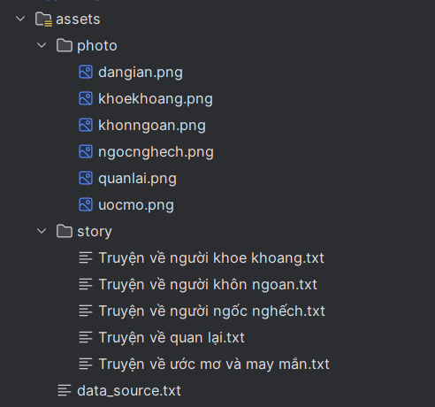
Cấu trúc thư mục class
